**Рекомендации для родителей**

**«Математические игры дома».**

***Подготовила воспитатель***

***Трунева Т.Ю.***

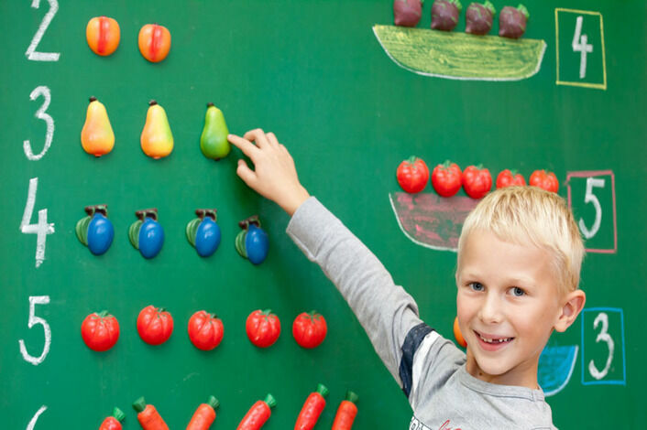

Уважаемые родители, предлагаю несколько игр, которые помогут детям научиться ориентироваться в мире цифр, а также производить с ними элементарные математические действия.

***Игра: «Назови соседа»***

**Цель:** закрепить знание числового ряда 0 – 10. Учить называть предыдущее и последующее число для каждого числа натурального ряда в пределах 10.

**Материал:** карточки с изображением кругов от 1 до 10

**Ход игры:** водящий показывает большую карточку и просит назвать пропущенное число. Например: «Какое число стоит между числами 4 и 6?», или «Какое число будет следующим в ряду 5, 6?» Игроки выбирают нужную карточку и показывают ее водящему. Задание можно сделать более интересным внеся элемент соревнования. Кто быстрее покажет или назовет недостающее число?

**Игра: «Угадай, какое число пропущено»**

**Цель:** определить место числа в натуральном ряду, назвать пропущенное число.

**Материал:**10 карточек с изображением на них кружков от 1 до 10 (на каждой карточке кружки др. цвета).

**Ход игры:** взрослый раскладывает на столе карточки в последовательности натурального ряда. Предлагает ребенку посмотреть, как они стоят, не пропущено ли какое-нибудь число. Затем ребенок закрывает глаза, а взрослый убирает одну карточку. После того как он отгадает, какое число пропущено, взрослый показывает спрятанную карточку и ставит ее на место.

**Игра: «Сколько?»**

**Цель:** развитие мышления.

**Ход игры:** взрослый предлагает ребенку ответить на вопросы:

-Сколько хвостов у семи ослов?

-Сколько носов у двух псов?

-Сколько пальчиков у одного мальчика?

-Сколько ушей у пяти малышей?

-Сколько ушек и трех старушек? и т. д.

***Игра: «Что звучит и сколько»***

**Цель:** упражнять в порядковом счете звуков.

**Материал:** барабан, металлофон, 2 палочки, бубен, погремушка, салфетка.

**Ход игры:** взрослый размещает на столе барабан, металлофон, палочки, бубен, погремушку. Предлагает ребенку сначала послушать, как звучит каждый инструмент, затем говорит: «Сейчас мы с тобой поиграем. Надо будет угадать, на каких инструментах я играла, и сколько всего было звуков? Взрослый извлекает 3 звука. Ребенок отвечает: «Один раз ты ударила по барабану, 1 раз по металлофону, 1 раз палочкой, всего было три звука». Задание повторяется — взрослый извлекает от 2 до 5 звуков.

**Игры для компании:**

***Игра: «Не зевай!».***

**Цель:** закрепление знаний цифр от 1 до 10.

**Материал:** карточки с цифрами, фанты.

**Ход игры:** ребенку дают карточки с цифрами от 0 до 10. Ведущий рассказывает сказку (читает стихотворение, в тексте которой встречаются разные числа. При упоминании числа, которое соответствует цифре на карточке, ребенок должен быстро ее поднять. Если он не успел быстро вспомнить это действие, то проигрывает (он должен отдать фант). В конце игры проводится «выкуп» фантов (решить задачу, задачу- шутку, отгадать загадку и др.). Лучше эту игру проводить, когда в доме есть еще дети в форме соревнования.

***Игра: «Узнай друга».***

**Цель:** Совершенствовать тактильные ощущения, умениеориентироваться в пространстве.

**Материал:** повязка на глаза.

**Ход игры:** Выбирается водящий, ему завязывают глаза. Остальные встают в круг. Водящий называет любое число. Взрослый подходит к детям и, дотрагиваясь до плеча каждого, считает вместе с ними. На ком остановились, того игрока должен узнать водящий, ощупывая волосы и одежду ребенка.

Еще вариант: дать задание водящему - назвать число больше 5, меньше чем 8 и т. д.